Jeudi 30 avril

Aujourd’hui, pas de fichier Trampoline bleu.
Nous allons commencer par faire un exercice de lecture à voix haute pour réviser un peu les sons que nous avons appris.
- Lis les syllabes dans le tableau suivant. Demande à un adulte de te corriger si besoin.

prei | fei | trei | nei | lè | cê
crai | frai | vrai | pai | mai | drai
croi | droi | coi | soi | noi | froi
fron | tron | pon | plon | von | chon
pein | rein | tein | cein | frein | plein
rin | brin | din | vin | pin | zin
main | bain | pain | train | dain | grain
geo | gea | gi | ge | jon | joi
zar | zut | zon | zoi | zeau | zau
nez | chez | ger | pher | pié | gé
man | phan | chan | ban | can | quan

- ) Relis les syllabes et demande à un adulte de te chronométrer.
3) Relis une dernière fois les syllabes toujours en te chronométrant. As-tu lu plus vite que la première fois ?
Temps 2 (10 minutes) écriture
On écrit des lettres x et z
Pense à écrire la date avant de commencer l’écriture.
Jeudi 30 avril
Dictée de syllabes : Maintenant, demande à un adulte de te faire une petite dictée de syllabes (Les enfants peuvent utiliser leur cahier d’écriture pour faire les dictées):

brin, droi, plè , choi, man, blon, fé, jar, plan, zon

Temps 3 Mathématiques
- Calcul mental (revoir les additions de type 10+ ?)

Avec tes cartes et jetons dizaines/unités, prépare une dizaine et 9 unités.

Place ce qu’il faut pour faire 11

d | u
1 | 1
10

11
c’est 1 dizaine et 1 unité
10 + 1

Fais la même chose pour 12, 13… jusqu’à 19

Donne ensuite à l’oral les résultats des calculs suivants :

10 + 2 = 10 + 4 = 10+7 = 10+1 = 10+6

Même chose mais avec le plus petit nombre en premier (à toi de changer l’ordre dans ta tête si tu as besoin. Tu peux aussi utiliser le matériel.)

2+10 = 3 + 10= 5 + 10 = 6 + 10 = 9 + 10=

Ouvre ton fichier p.101-unité 80 et écris le résultat dans les cases.

6+10
10+ 3
8+10
2+10
10+7
10+4

2) Grandeurs et mesures
Exploiter des données numériques pour répondre à des questions
Organiser les jours des mois dans un tableau
Exploiter les informations fournies par un tableau

Aujourd’hui, nous travaillons sur le calendrier.
Si tu as un calendrier de l’année en cours, 2020, chez toi, prends-le sous les yeux.
L’année est commencée depuis le mois de janvier.

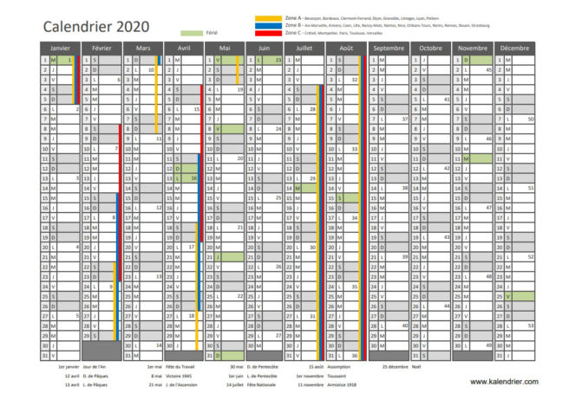

Teste un peu tes connaissances sur ce qu’est un calendrier. Nous le remplissons tous les matins en classe, j’espère que tu en as quelques souvenirs…

Peux-tu dire à quoi sert un calendrier ? Quels sont les renseignements importants que l’on y trouve ?
(Sur un calendrier, on voit les mois de l’année, les jours de la semaine mais souvent, leur nom n’est pas écrit en entier. Il n’y a que la première lettre)

Observe bien ton calendrier pour répondre :
Peux-tu donner :
le nom des mois de l’année et dire combien il y en a ?

Il y a 12 mois dans l’année :
janvier février mars avril mai juin juillet aout septembre octobre novembre décembre

Combien y a t-il de jours au mois de mai ?
Combien au mois de juin ?
Tous les mois ont 30 ou 31 jours.
Il n’y a que le mois de février qui fait exception avec 28 ou 29 jours.

Maintenant, intéressons- nous aux semaines .
Elles sont bien séparées sur un calendrier.

Te rappelles-tu combien il y a de jours dans une semaine ?
Peux-tu donner le nom de ces jours ?

Quand on regarde bien le calendrier, on peut voir que les semaines sont numérotées.
Vois-tu combien il y a de semaines dans une année ?

A présent, nous allons travaillez sur un seul mois, le mois d’avril.

Observe le calendrier du mois d’avril et réponds :

-Combien y a t-il de jours en avril ?

-Combien y a t-il de dimanches ?

-Quel jour est tombé le 1er avril cette année ?
Montre avec ton doigt une semaine entière du mois d’avril.

Avril 2020

Lundi | Mardi | Mercredi | Jeudi | Vendredi | Samedi | Dimanche
 |  | 1 | 2 | 3 | 4 | 5
6 | 7 | 8 | 9 | 10 | 11 | 12
13 | 14 | 15 | 16 | 17 | 18 | 19
20 | 21 | 22 | 23 | 24 | 25 | 26
27 | 28 | 29 | 30

Enquête Bonus :

Combien y a t’il de fois 7 jours dans le mois d’avril.

Tu dois trouver 4 fois, disons 4 « paquets » de 7jours et il doit rester 2 jours.
Il y a donc 4 semaines et 2 jours au mois d’avril.

Ouvre maintenant ton fichier de maths p.101- unité 80

A toi de compléter le calendrier du mois dernier, le mois de mars.

Ce qui est difficile est de savoir où placer le numéro 1.

Regarde sur le calendrier de l’année. Cette année, le mois de mars a commencé par un dimanche.
Ecris 1 dans la première ligne, dans la colonne du dimanche.

Après dimanche, c’est lundi. Tu vas donc à la ligne d’en dessous et tu écris 2 dans la case du lundi. Tu continues jusqu’au numéro 31.

Réponds ensuite aux questions dans le fichier. Si tu as à réussis jusque là, cela ne devrait poser aucun soucis…

Temps 4 Lecture compréhension

Ouvre ton fichier Trampoline jaune à la page 98.
Aujourd’hui, nous allons travailler sur les devinettes. (exercices 1 et 2 page 98)

Lis d’abord les indices pour trouver la réponse aux devinettes (ex.1)

- Choisis un des dessins : le thermomètre, le dinosaure, le microscope ou l’os.
Le but est créer une devinette pour l’un de ces mots.

- Lis les phrases et trouve à quel dessin elles correspondent. Par exemple pour la phrase: « Ils ont tous disparu », cela correspond au dinosaure donc tu écris 2 dans la case.

- Ensuite tu vas recopier les phrases qui correspondent au dessin que tu auras choisi pour créer une devinette.

Par exemple : Si tu choisis « le microscope », cela donne :
Indice 1 : C’est un objet.
Indice 2 : Il sert à regarder de près ce qui est très petit.
Qui suis-je ? un microscope

Réponses : un squelette -un marteau

Essaie ensuite d’en inventer une.

Temps 5 EPS en anglais !!

Envie de te défouler un peu ?

Je te propose de faire un peu de gym. C’est un peu intense donc fais ce que tu peux. Tu peux par exemple t’arrêter à la fin du cycle 1 et recommencer un peu demain. Tout est accessible pour un enfant de ton âge sauf les pompes pour lesquelles tu es un peu jeune, donc tu peux souffler pendant cette étape..

https://www.youtube.com/watch?v=L_A_HjHZxfI&feature=youtu.be

Bravo pour ton travail, c’est fini pour aujourd’hui !

Pour lundi :
- Lis la lecture avec vos mots du son è et relis la lecture 72
- Révise les mots outils du cahier blanc.
Un adulte peut te donner un mot et tu le montres le plus vite possible.
Tu t’entraines à les lire rapidement.
On t’en montre un au hasard et tu le lis.
On te dicte des mots et tu les écris ou tu les épelles

Et pour cette pause de 3 jours sans école à la maison, je mets aussi ici un lien vers l’émission « C’est pas sorcier » consacrée aux dinosaures. L’occasion de découvrir encore de nouvelles choses sur ce sujet !!

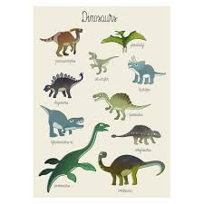

Bon week-end et à lundi !

